**缴费流程**

1. 在微信搜索“四川商务职业学院”公众号或在支付宝搜索“四川商务职业学院”生活号：

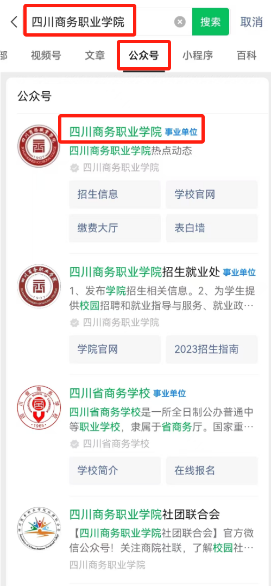 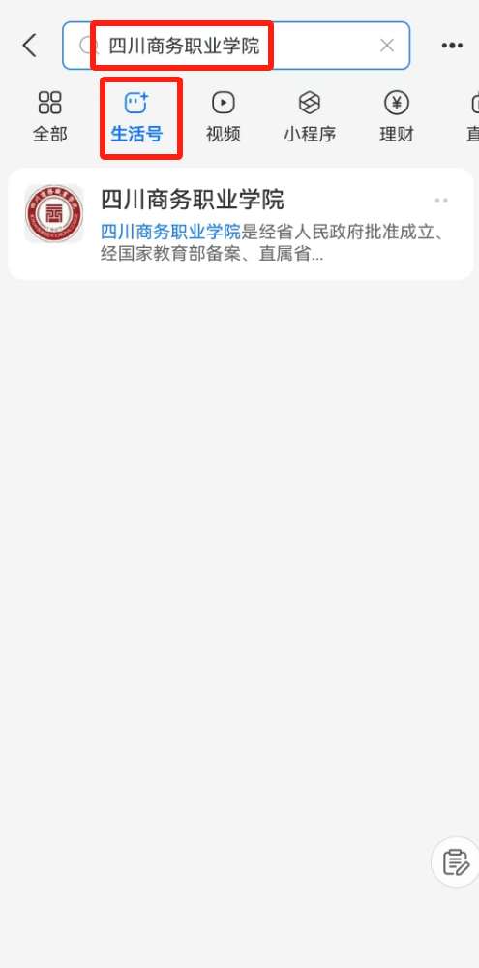

（左：微信、右：支付宝）

1. 点击关注“四川商务职业学院”公众号或“四川商务职业学院”生活号：

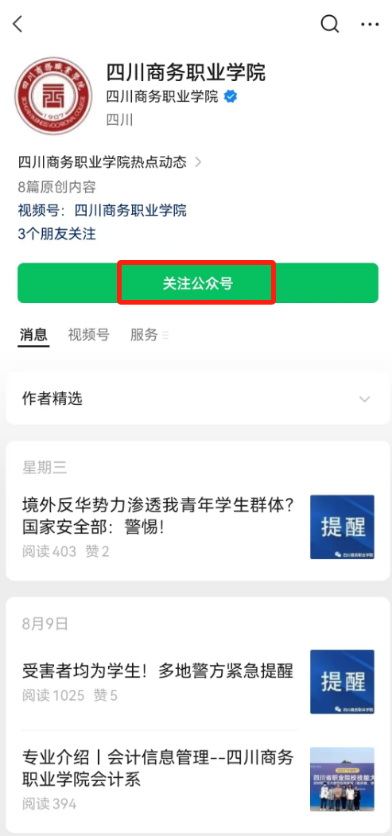 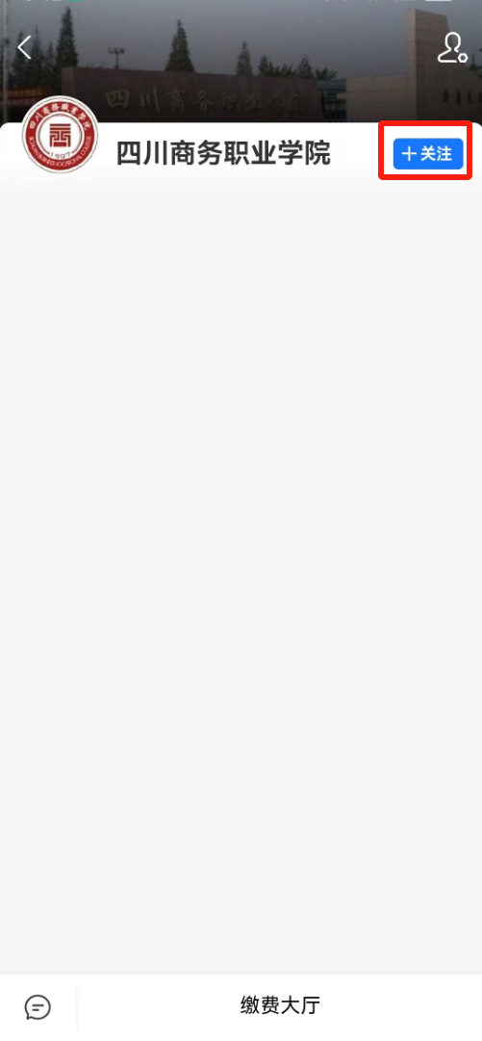

（左：微信、右：支付宝）

1. 微信：点击“乐学”-“缴费大厅”，支付宝：点击缴费大厅进入缴费页面：

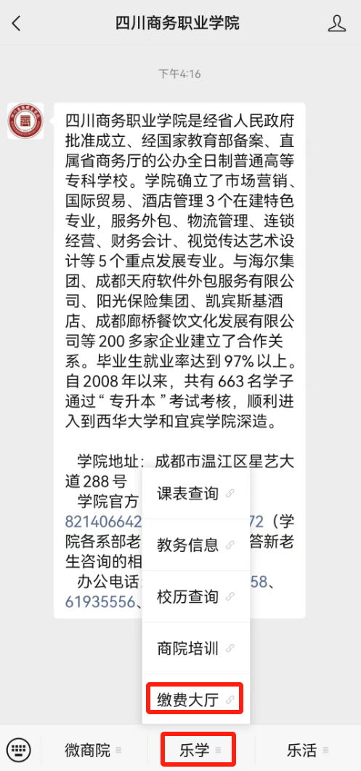 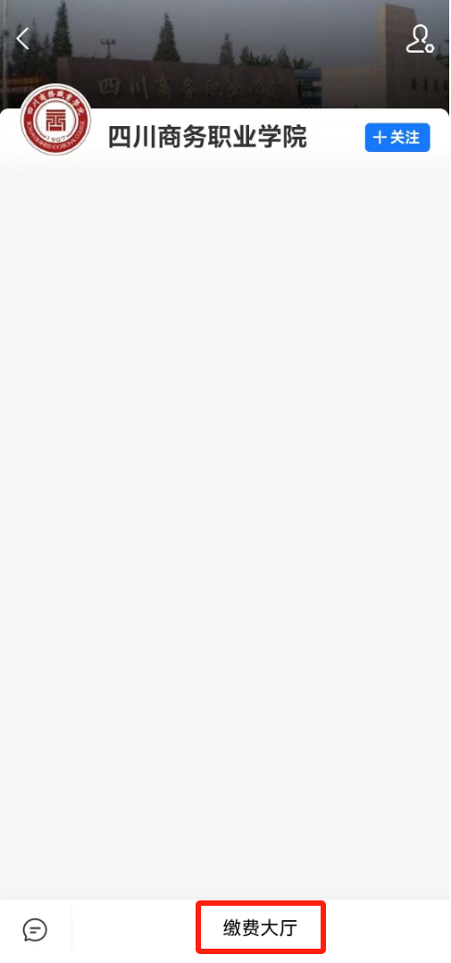

（左：微信、右：支付宝）

1. 进入缴费大厅页面后，点击学杂费进行缴费：

 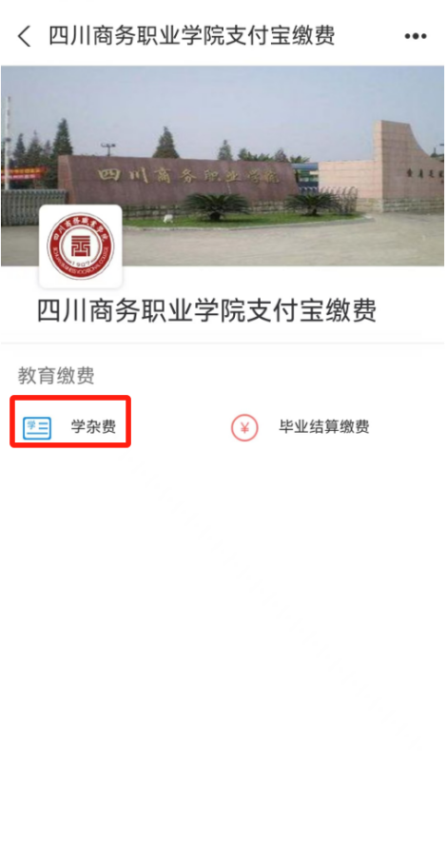

（左：微信、右：支付宝）

五、输入自己的姓名，学号或身份证件号进行登录：

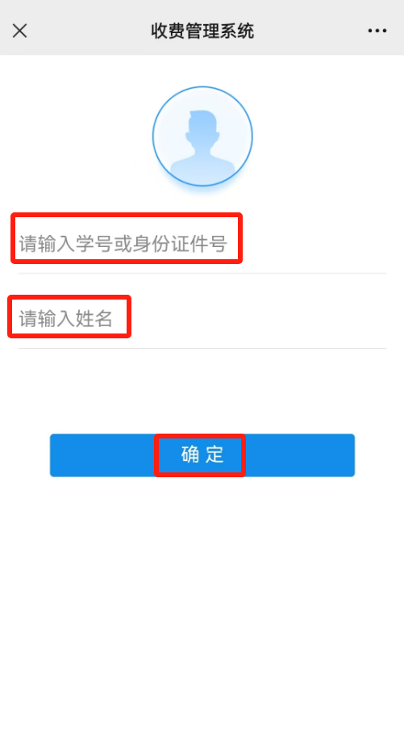 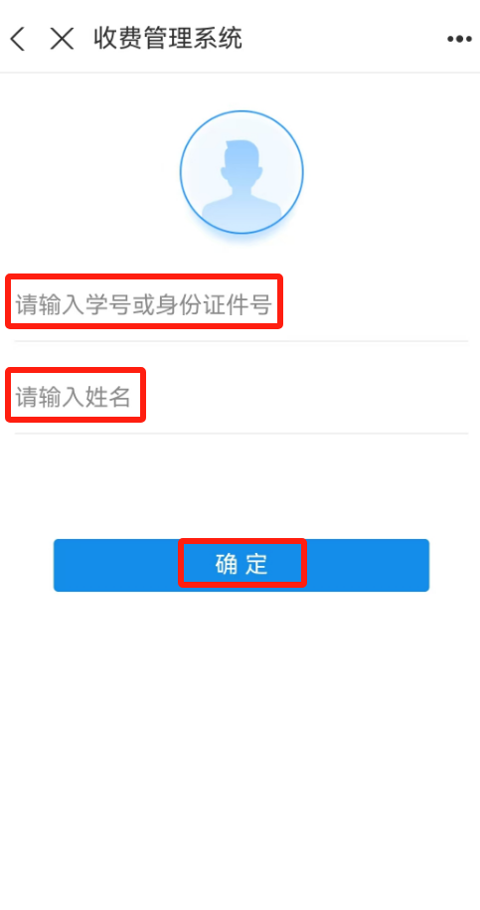

（左：微信、右：支付宝）

六、选择待缴费任务，核对自己的缴费账单后，点击“确认付款”。

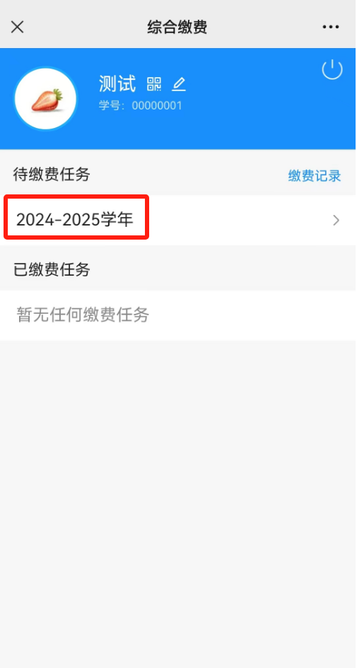 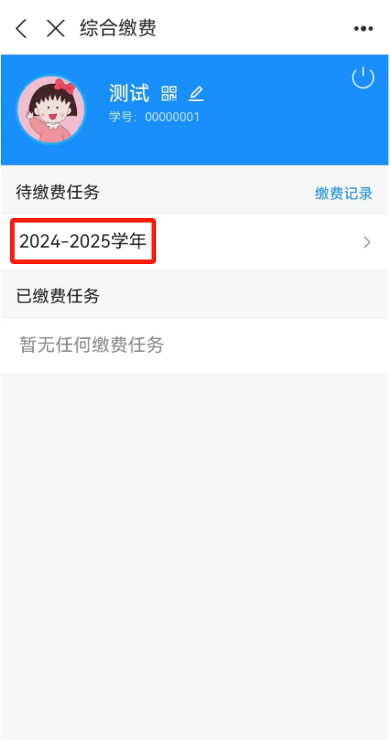

（左：微信、右：支付宝）

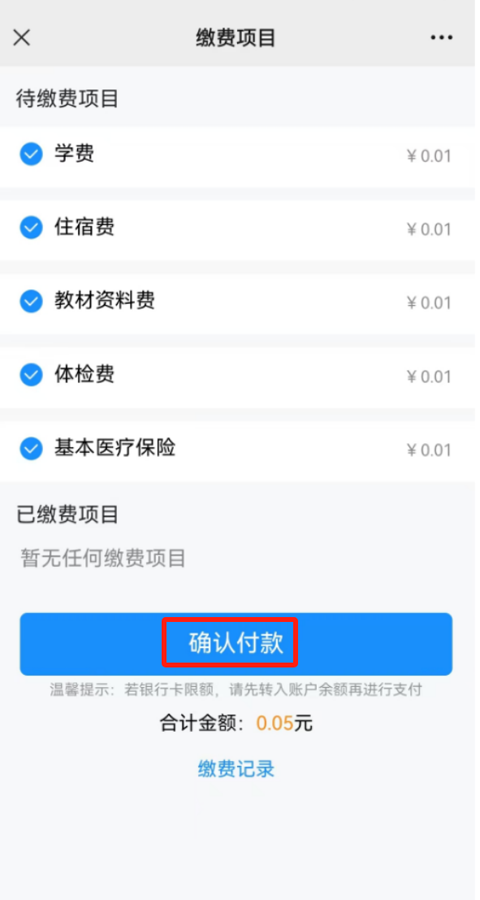 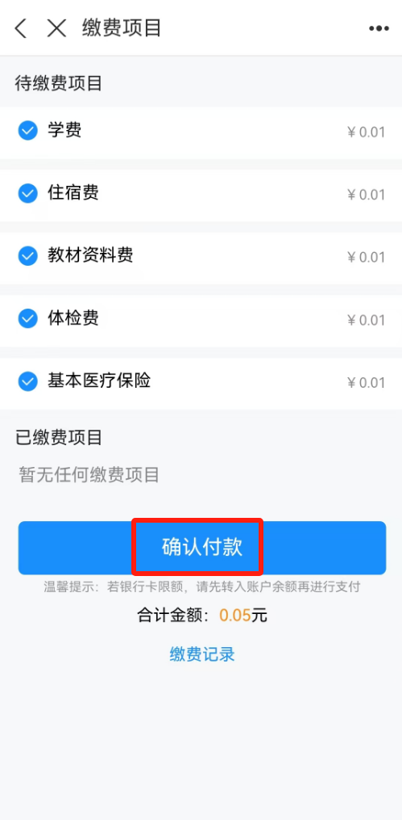

（左：微信、右：支付宝）